**муниципальное дошкольное образовательное учреждение  
«Детский сад №10 « Радуга»**

**23.04.2019 г.**

**ПРИКАЗ**

**№25**

О создании комиссии

О создании комиссии по проведению специальной оценки условий труда рабочих мест

В целях реализации положения Трудового кодекса РФ, регламентирующих требования охраны труда и в соответствии с Федеральным законом №426 от 28 декабря 2013 года « О специальной оценке условий труда»,

ПРИКАЗЫВАЮ:

1. Создать комиссию по проведению аттестации рабочих мест по условиям труда в составе:

Председатель комиссии: Ендресяк О.А. - заведующий МДОУ Члены комиссии:

Мазилова С.В. - Председатель Общего собрания трудового коллектива, учитель - логопед “

Никитина Ю.С. — старший воспитатель Власова Е.С. - старшая медицинская сестра Малкова Н.В. - заведующий хозяйством

1. Привлекаемым к аттестации лицам, оказать полное содействие в проведении вышеуказанного мероприятия.
2. Контроль за исполнением приказа оставляю за собой.

Заведующий МДОУ «Детский сад №10 «

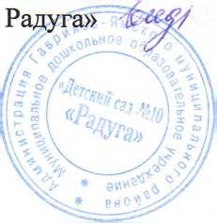

/- О.А.Ендресяк